

( قائمة الأجهزة لمشروع IOT Energy Guard _ فريق Shinigamis )

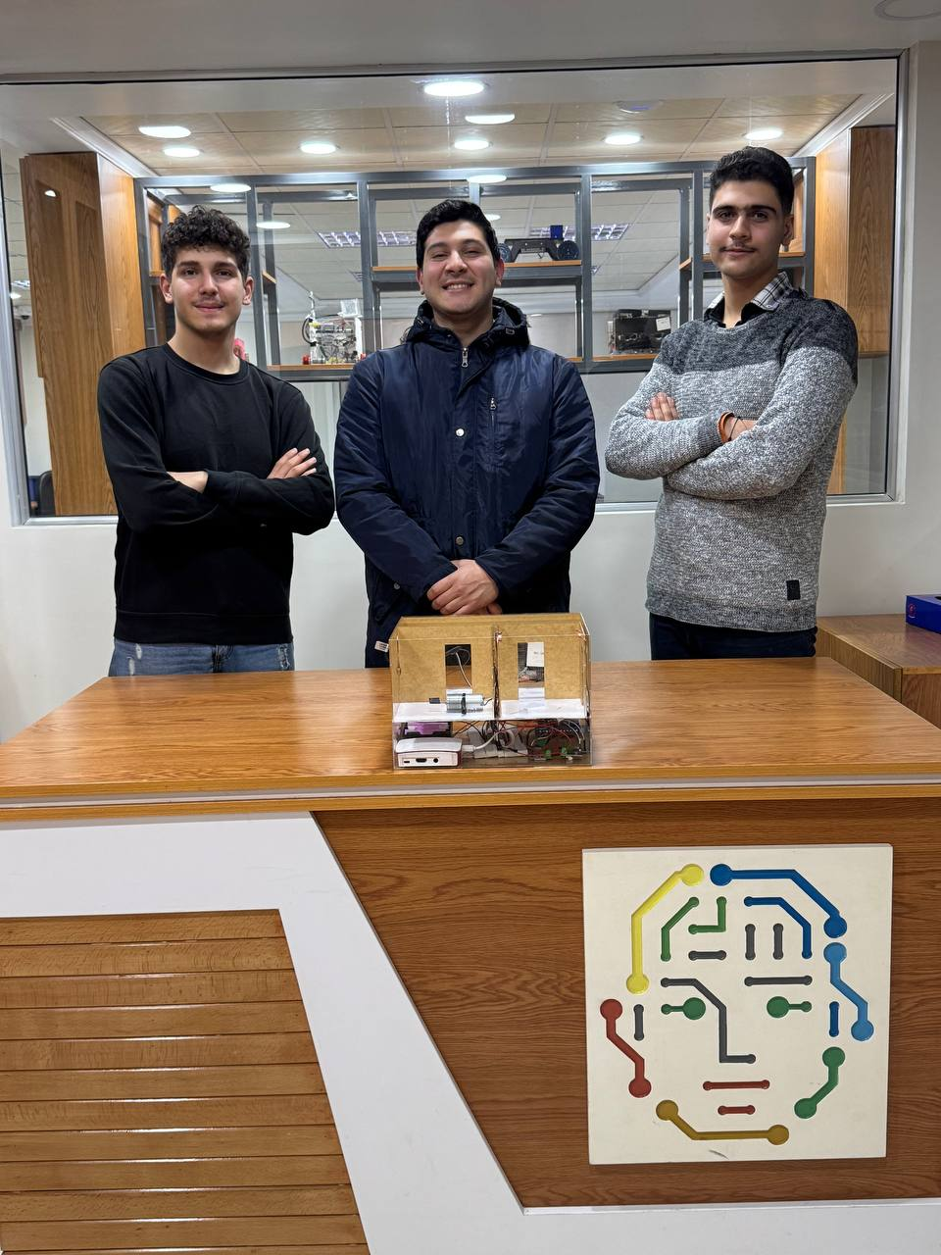

* الأجهزة الإلكترونية المسوؤلة عن التحكم :

|  |  |
| --- | --- |
| Raspberry Pi 3 | Esp 32 |
| إعداد Raspberry Pi للعمل - الأنظمة والأنظمة المدمجة - أكاديمية حسوب | ‪Best Esp32 Royalty-Free Images, Stock Photos & Pictures | Shutterstock‬‏ |

* الحساسات المستخدمة :

|  |  |
| --- | --- |
| 4 Ampere Sensors | IR Sensor |
| ‪ACS712 30A Ampere Stromensor Range Module Current Sensor Compatible with  Arduino‬‏ | ‪Vector Design Infrared Sensor Isolated White Stock Vector (Royalty Free)  2176450227 | Shutterstock‬‏ |

* العناصر الإلكترونية التي تحاكي الأجهزة المنزلية :

|  |  |  |  |
| --- | --- | --- | --- |
| DC Motor | LEDs6 | Peltier | Fan |
| RS-755 Dc Micro Motor | 5MM BLUE LED | ‪TEC1-12706 Peltier cooler module – Full Battery‬‏ |  |

* العناصر التي تعد صلة الوصل بين الأجهزة المتحكمة و والأجهزة المنزلية :

|  |
| --- |
| 4 Relay module |
| ‪4 way 5V Relay Module High Triggered w/ LED For Arduino PIC AVR DSP ARM MCU  - ZYLtech Engineering, LLC‬‏ |

